ТСЖ «УРАЛ -2»
1.Общая информация о товариществе.
ОГРН 1030203927500 зарегистрирован 29.10.2003 г. ИМНС России по Кировскому району г.Уфы Респ. Башкортостан.
Почтовый адрес: 450106, РБ, г.Уфа, ул. Рабкоров, 4/1
Юридический адрес: 450106, РБ, г.Уфа, ул. Рабкоров, 4/1
Тел. (347)2-91-21-93
Адрес электронной почты TSG_URAL2_2003@mail.ru
График работы бухгалтерии и приема посетителей:
Понедельник- с 9.00 час. до 18.00 час.
Вторник- с 10.00 час. до 19.00 час.
Среда- с 9.00 час. до 18.00 час.
Четверг- с 10.00 час. до 19.00 час.
Пятница- с 9.00 час. до 17.00 час.
Обед- с 13.00 час. до 14.00 час.
Телефоны диспетчерских служб (круглосуточно):
Сантехник – 8 904 73 76 168
Электрик – 8 902 71 26 980
Мастер – 8 902 71 26 990
Диспетчерская по лифтам – 8 917 784 33 92
Обслуживаемые дома – 4/1 и 2/8 по ул.Рабкоров

Сведения о членстве товарищества в объединениях этих организаций.
В СРО не состоит.

СПИСОК ЧЛЕНОВ ПРАВЛЕНИЯ И РЕВИЗИОННОЙ КОМИССИИ:
ЧЛЕНЫ ПРАВЛЕНИЯ (2010-2013 г.г.):
Председатель правления –Хусаинов Азамат Рубинович
Члены правления- Абдеев Марс Талиповыч -(дом 4/1 кв.88)
Злотник Александр Леонидович -(дом 4/1 кв.58)
Глушкова Галия Махмутовна - (дом 4/1 кв.96)
ЧЛЕНЫ РЕВИЗИОННОЙ КОМИССИИ:
Хазиахметова Рита Расиховна -(дом 4/1 кв.2)
Тухватуллина Лиза Галлямутдиновна- (дом 4/1 кв.50)

ОСНОВНЫЕ ПОКАЗАТЕЛИ ФИНАНСОВО-ХОЗЯЙСТВЕННОЙ ДЕЯТЕЛЬНОСТИ ТОВАРИЩЕСТВА.
2.Годовая бухгалтерская отчетность.
ТСЖ использует упрощенную систему налогообложения.
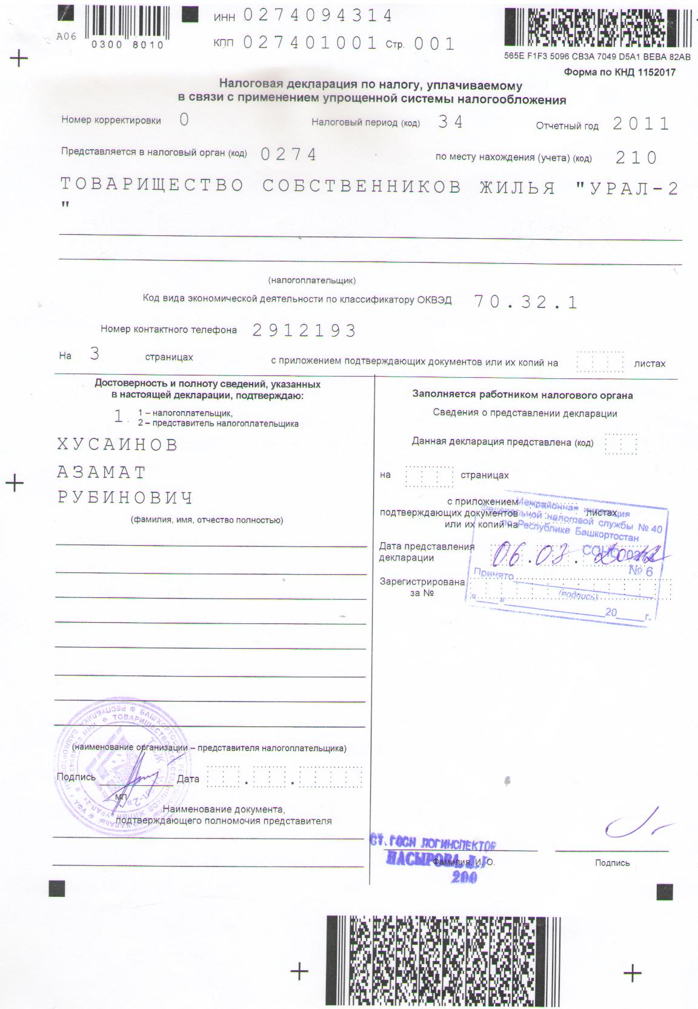
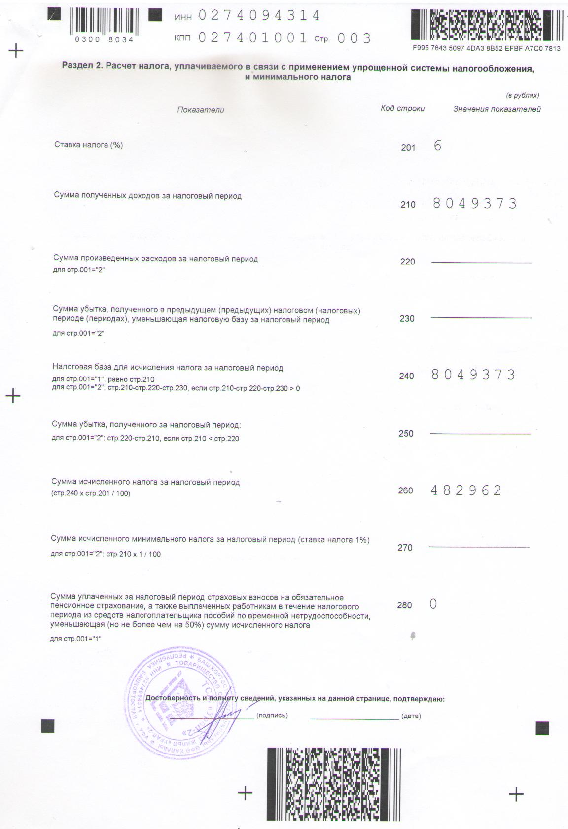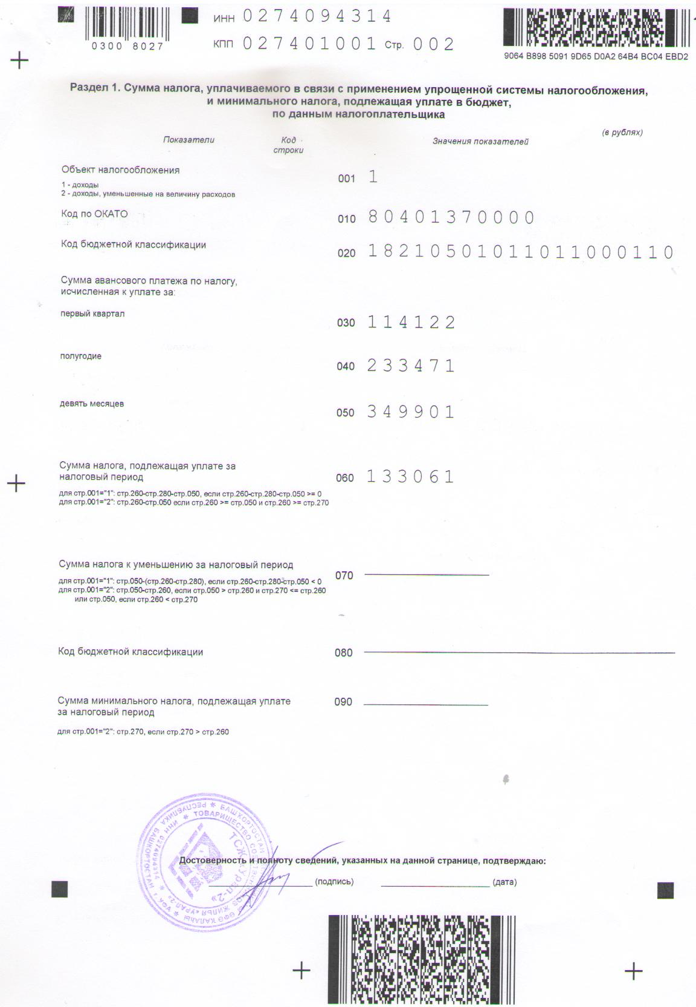

3.Смета доходов и расходов товарищества.
За 2011 г.
Сведения о доходах, полученных в 2011 г. за оказание услуг по управлению МКД по домам.
 | Рабкоров 4/1, руб. | Рабкоров 2/8, руб
Коммунальные услуги (жилые помещения) | 4080507 | 28482216
Коммунальные услуги (нежилые помещения) | 553076,1
Прочие | 396396,7 | 78600
 | 5029980 | 2926816
Сведения о расходах, понесенных в 2011 г. в связи с оказанием услуг по управлению МКД по домам.
Статья расхода | Рабкоров 4/1, руб. | Рабкоров 2/8, руб.
Тепловая энергия (ОАО «Башкирэнерго) | 1366622 | 640856,7
Электроэнергия (ООО «ЭСКБ») | 123541 | 118149
Горячая вода (ООО «БашРТС» | _____ | 201298
Водоснабжение (МУП «Уфаводоканал» | 384063,10 | 210406
Вывоз мусора (МУП «Спецавтохозяйство по уборке города» | 63460 | 50798
Обслуживание лифтов «ЗАО «Южураллифт» | 234741 | 115604
Кодовый замок (ООО «Спецавтоматика» | 19998 | 19998
Материалы | 175354 | 143238
Налог на доходы | 301799 | 175609
Заработная плата | 1166854 | 855776
Налоги на ФОТ | 399064 | 290964
Прочие расходы | 695798 | 23882
ИТОГО | 4931294 | 2850213

За 2012 г.
Смета расходов за содержание и ремонт общего имущества на содержание и ремонт жилого помещения в месяц
в жилом многоквартирном доме по адресу: г. Уфа,ул. Рабкоров д.2/8 (Кировский район)
на 2012 год.
Многоквартирный дом, оборудованный ИТП, лифтом, без ВДГО, с уборкой лестничных клеток
Общая площадь квартир дома | кв.м. | 6417
Жилая площадь квартир дома | кв.м. | 3335,7
Перечень работ (услуг) | Ед. изм. | Сумма расходов в год | Сумма расходов в расчете на 1 кв.м. площади
Содержание и ремонт внутридомового инженерного оборудования и конструктивных элементов многоквартирного дома
Работы, выполняемые при проведении технических осмотров и обходов отдельных элементов и помещений многоквартирного дома | руб. | 397721 | 5,16
Работы, выполняемые при подготовке многоквартирного дома к эксплуатации в весенне – летний период | руб. | 397721 | 5,16
Работы, выполняемые при подготовке жилых зданий к эксплуатации в осенне – зимний период | руб. | 397721 | 5,16
Работы, выполняемые при проведении частичных осмотров жилых зданий | руб. | 397721 | 5,16
Аварийно – диспетчерское обслуживание | руб. | 0 | 0,00
Измерение сопротивления изоляции электрооборудования | руб. | 8300 | 0,11
Содержание и ремонт домовых приборов учета (непредвид) | руб. | 14000 | 0,18
Меры пожарной безопасности (обслуж.АППЗ и ДУ) | руб. | 0 | 0,00
Содержание,обслуживание и ремонт ИТП | руб. | 0 | 0,00
Обследование вентканалов | руб. | 8700 | 0,11
Санитарное содержание общего имущества многоквартирного дома
Уборка и санитарно – гигиеническая очистка помещений общего пользования | руб. | 106321 | 1,38
Уборка придомовой территории (ручная) | руб. | 120198 | 1,56
Механизированная уборка снега в период снегопадов | руб. | 8000 | 0,10
Сбор и вывоз твердо – бытовых отходов (ТБО) | руб. | 49339 | 0,64
Дератизация и дезинсекция общего имущества | руб. | 0 | 0,00
Содержание и ремонт контейнерной площадки | руб. | 0 | 0,00
Содержание и уход за элементами озеленения и благоустройства | руб. | 0 | 0,00
Техническое обслуживание лифтов | руб.
Комплексное обслуживание лифтов | руб. | 93624 | 1,22
Техническое освидетельствование лифтов | руб. | 13900 | 0,18
Техническое обслуживание диспетчерской связи в лифтах | руб. | 0 | 0,00
Страхование лифтов | руб. | 500 | 0,01
Управление многоквартирным домом (приложение № 2 к договору управления многоквартирным домом) | руб. | 308095 | 4,00
Налоги, начисление и сбор оплаты за ЖКУ, регистрационный учет граждан (услуги ЕРКЦ) | руб. | 180100 | 2,34
Всего: | руб. | 1308798 | 16,99
Смета расходов за содержание и ремонт общего имущества на содержание и ремонт жилого помещения в месяц
в жилом многоквартирном доме по адресу: г. Уфа,ул. Рабкоров д.4/1 (Кировский район)
на 2012 год.
Многоквартирный дом, оборудованный ИТП, лифтом, без ВДГО, с уборкой лестничных клеток
Общая площадь квартир дома | кв.м. | 7885,9
Жилая площадь квартир дома | кв.м. | 4603,8
Перечень работ (услуг) | Ед. изм. | Сумма расходов в год | Сумма расходов в расчете на 1 кв.м. площади
Содержание и ремонт внутридомового инженерного оборудования и конструктивных элементов многоквартирного дома
Работы, выполняемые при проведении технических осмотров и обходов отдельных элементов и помещений многоквартирного дома | руб. | 397721 | 4,20
Работы, выполняемые при подготовке многоквартирного дома к эксплуатации в весенне – летний период | руб. | 397721 | 4,20
Работы, выполняемые при подготовке жилых зданий к эксплуатации в осенне – зимний период | руб. | 397721 | 4,20
Работы, выполняемые при проведении частичных осмотров жилых зданий | руб. | 397721 | 4,20
Аварийно – диспетчерское обслуживание | руб. | 0 | 0,00
Измерение сопротивления изоляции электрооборудования | руб. | 9000 | 0,10
Содержание и ремонт домовых приборов учета (непредвид) | руб. | 14000 | 0,15
Меры пожарной безопасности (обслуж.АППЗ и ДУ) | руб. | 0 | 0,00
Содержание,обслуживание и ремонт ИТП | руб. | 38000 | 0,40
Обследование вентканалов | руб. | 8543 | 0,09
Санитарное содержание общего имущества многоквартирного дома
Уборка и санитарно – гигиеническая очистка помещений общего пользования | руб. | 120198 | 1,27
Уборка придомовой территории (ручная) | руб. | 104520 | 1,10
Механизированная уборка снега в период снегопадов | руб. | 8000 | 0,08
Сбор и вывоз твердо – бытовых отходов (ТБО) | руб. | 64673 | 0,68
Дератизация и дезинсекция общего имущества | руб. | 817 | 0,01
Содержание и ремонт контейнерной площадки | руб. | 0 | 0,00
Содержание и уход за элементами озеленения и благоустройства | руб. | 0 | 0,00
Техническое обслуживание лифтов | руб.
Комплексное обслуживание лифтов | руб. | 187248 | 1,98
Техническое освидетельствование лифтов | руб. | 28272 | 0,30
Техническое обслуживание диспетчерской связи в лифтах | руб. | 0 | 0,00
Страхование лифтов | руб. | 500 | 0,01
Управление многоквартирным домом (приложение № 2 к договору управления многоквартирным домом) | руб. | 446185 | 4,72
Налоги, начисление и сбор оплаты за ЖКУ, регистрационный учет граждан (услуги ЕРКЦ) | руб. | 180100 | 1,90
Всего: | руб. | 1607777 | 16,99
4.Отчет о выполнении сметы доходов и расходов товарищества за предшествующий год.
Выполнено в полном объеме.
5. Протоколы общих собраний членов товарищества, заседаний правления и ревизионной комиссии, на которых рассматривались вопросы связанные с содержанием и ремонтом общего имущества МКД за 2011-2012 г.г.
Дата | Наименование | Рассматриваемые вопросы
25.01.2011 г. | Заседание правления ТСЖ «Урал-2» | Перерасчет по теплоснабжению, необходимость приобретения камер видеонаблюдения.
07.04.2011 г. | Заседание правления ТСЖ «Урал-2» | Подведение итогов голосования по вопросу использования сэкономленных средств за теплоснабжение.
11.05.2011 г. | Заседание правления ТСЖ «Урал-2» | Утверждение сумм на устройство снегозадержателей, и устройство видеонаблюдения.
16.06.2011 г. | Общее собрание собственников жилья дома 2/8 по ул.Рабкоров. | О произведении перерасчета за теплоснабжение.
04.07.2011 г. | Заседание правления ТСЖ «Урал-2» | Об утверждении сметы на частичный ремонт фасада дома 4/1 по ул.Рабкоров.
18.04.2012 г. | Заседание правления ТСЖ «Урал-2» | О необходимости провести плановую ревизию финансово-хозяйственной деятельности ТСЖ.
04.06.2012 г. | Общее собрание собственников жилья дома 4/1 по ул.Рабкоров. | Об изменении устава и продлении полномочий Членов правления и Ревизионной комиссии.
13.03.2013 г. | Заседание правления ТСЖ «Урал-2» | Принятие штатного расписания на 2013 г.
25.04.2013 г. | Общее собрание собственников жилья дома 2/8 по ул.Рабкоров. | Отчет о финансово хозяйственной деятельности ТСЖ за 2012 г., выборы старшего по дому, покупки оборудования для видеонаблюдения, текущие вопросы благоустройства дома.
16.05.2013 г. | Общее собрание собственников жилья дома 4/1 по ул.Рабкоров. | Утверждение отчета ревизионной комиссии, текущие вопросы благоустройства дома.
6. Заключения ревизионной комиссии товарищества по результатам проверки годовой бухгалтерской отчетности товарищества.
Заключение ревизионной комиссии за 2010-2011г.г.
Ревизионная комиссия, выбранная в мае 2010г. в составе Тухватуллиной Л.Г. и Хазиахметовой Р.Р. провела проверку финансовых документов за период 2010-2011г.г.
К проверке представлены следующие первичные документы:
- отчеты кассира с приложенными приходными и расходными ордерами.
- авансовые отчеты
- ведомости расчетов по оплате труда сотрудников
- выписки банка по расчетному счету №40703810508140000046 в ОАО «Социнвестбанк» доп. офис «Урал» и расчетный счет №40703810700000000123 в ОАО АКБ «Башкомснаббанк» г.Уфа
- книги учета доходов за 2010-2011г.
- оборотная ведомость по расчету с собственниками нежилых помещений
- оборотная ведомость по расчетам с поставщиками за 2010-2011г.
- оборотная ведомость по счету №62 «Расчеты с покупателями»

Учет доходов и поступлений ТСЖ.

В соответствии со ст.346.24 Налогового Кодекса ТСЖ «Урал-2» применяет упрощенную систему налогообложения «Доходы». Учет поступлений коммунальных услуг от собственников жилья ведется в автоматизированной форме в программе 1-С бухгалтерия Версия 7.7 и дублируется на бумажных носителях в «Лицевых счетах квартиросъемщи-
ков»
Поступления в кассу и на расчетные счета ТСЖ «Урал-2» от двух источников: от собственников жилых и нежилых помещений и по договорам на размещение оборудова-
ния связи.
За 2010г.-2011г. доходы составили 15356869 руб.
от собственников жилых помещений составили в сумме 13103095 руб.
от собственников нежилых помещений 1331374 руб.
по договорам за размещение оборудования 922400 руб.

Учет начислений и поступлений коммунальных платежей.

Начисления и оплаты ведутся в программе 1-С на балансовом счете №62 по каждому собственнику и контрагенту по договорам. На 1 января 2012г. сумма задолженности составила 1060181 руб. 57 коп.
в том числе от собственников жилых помещений 477621 руб. 57 коп.
собственников нежилых помещений 273510 руб.
поступления по договорам 309050 руб.

Учет средств накоплений на капитальный ремонт.

Учет поступлений средств на капитальный ремонт ведется на балансовом счете №91.2 и за 2010-2011г. сумма составила 615683 руб. 62коп.

Учет расходов

Расходы по осуществлению хозяйственной деятельности ТСЖ за 2010-2011г. составили в сумме 13494347 руб. 44 коп.из которых перечисления поставщикам за поставленные ресурсы по договорам поставки и расчеты с поставщиками за приобретаемые материалы составили 8126030 руб. 76 коп.
Сумма расходов на выплату заработной платы сотрудникам и лицам по договорам подряда составила 3957303 руб. 94 коп., перечисления в бюджет и внебюджетные фонды 1345483 руб. 34 коп.

Учет денежных средств по авансовым отчетам.

В связи с производственной необходимостью по обслуживанию жилого фонда материально-ответственным лицам выдаются из кассы суммы в подотчет. За проверяемый период в подотчет выдано 223342 руб.11 коп., Авансовые отчеты для проверки представлены, в т.ч. расходы в сумме 33320 руб. на возмещение затрат по приобретению диз.топлива председателю ТСЖ Хусаинову А,Р. в связи разъездным характером работ по осуществлению взаимодействия с ресурсо-снабжающими организациями и ежедневной инкассацией денежных средств, поступивших в течении рабочего дня в виде платежей за коммунальные услуги.

Члены ревизионной комиссии

Тухватуллина Л.Г.

Хазиахметова Р.Р.
7. Аудиторские заключении за текущий год и 2 года, предшествующих текущему году.
Аудиторские проверки не проводились.
11. Сведения о количестве случаев снижения платы за нарушения качества коммунальных услуг и (или) превышение установленной продолжительности перерывов в их оказании за последний календарный год.
Нет.
12.Сведения о фактах выявления ненадлежащего качества услуг и работ и (или)превышения установленной продолжительности перерывов в оказании услуг или выполнении работ не в соответствии с установленными Правительством РФ правилами содержания общего имущества в МКД и правилами предоставления коммунальных услуг собственниками помещений в МКД и жилых домах.

Адрес объекта | Дата выявления | Нарушения пунктов ПиНа | Наименование уполномоченного органа | Наименование виновного лица (юридическое, должностное) устранение.
ул. Рабкоров, 2/8 | 05.10.2011 г. | 2.6.5.,  3.2.1.,  4.6.1.,  4.6.4.5. | ГЖИ респ.Башкортостан | должностное лицо, устранено по предписанию № ЦО-11-150-001от 20.10.2011 г.
ул. Рабкоров, 4/1 | 02.08.2012 г. | 5.6.2.,  4.7.2, 4.1.7.,  4.6.1.18.,  4.1.7., | ГЖИ респ.Башкортостан | должностное лицо, устранено по предписанию № ЦО-12-041-120от 02.08.2012 г. И №ЦО-12-041-121 от 02.08.2012 г.
ул. Рабкоров, 4/1 | 06.06.2012 г. | Нарушение сроков рассмотрения заявлений граждан | ГЖИ респ.Башкортостан | должностное лицо, устранено по предписанию №ЦО -12.139-070 от 06.06.2012г
ул. Рабкоров, 4/1 | 14.06.2012 г. | Корректировка размера платы по статье «Отопление» | ГЖИ респ.Башкортостан | должностное лицо, устранено по предписанию №ЦО -12-154-055 от 14.06.2012 г.
ул. Рабкоров, 4/1 | 10.07.2012 г. | Порядок ценообразования | Роспотребнадзор | должностное лицо, устранено по предписанию №09-21-102 от 10.07.2012 г.
ул. Рабкоров, 4/1
13.Случаи привлечения товарищества или кооператива в предыдущем календарном году к административной ответственности за нарушения в сфере управления многоквартирными домами.
Нет.
ИНФОРМАЦИЯ О СРЕДСТВАХ ТОВАРИЩЕСТВА.
14. Размер обязательных платежей и взносов, установленный общим собранием для членов товарищества.
Не предусмотрено.
15.Сведения об образовании резервного фонда товарищества.
Платежи, поступившие как накопления на капитальный ремонт.

Адрес дома | Сумма
Рабкоров 4/1 за 2006-2012 г.г. | 1329248,00
Рабкоров 2/8 за 2007-2012 г.г. | 595423,90
ИТОГО | 1924671,90

